ข่าวประชาสัมพันธ์

ศูนย์การสร้างต้นแบบผลิตภัณฑ์
ไม่ว่าจะเป็นความท้าทายในงานเชื่อมที่ซับซ้อน การศึกษาความเป็นไปได้ หรือการผลิตขนาดเล็ก – Fronius มีคำตอบ

พูดถึงการพัฒนาโซลูชันสำหรับงานเชื่อมที่ท้าทายต่าง ๆ ใช่ไหม นี่คืองานของ Fronius เพื่อสนับสนุนองค์กรอุตสาหกรรมและกิจการพาณิชย์ที่ศูนย์การสร้างต้นแบบผลิตภัณฑ์ในเมืองเวลส์ ออสเตรีย ไม่ว่าจะเป็นการมุ่งเน้นเรื่องการศึกษาความเป็นไปได้ การเชื่อมต้นแบบผลิตภัณฑ์รุ่นสินค้าก่อนการผลิตจริง หรือการผลิตตามสัญญาสำหรับรุ่นสินค้าจำนวนน้อย ลูกค้าจะได้รับประโยชน์จากความรู้ด้านการเชื่อมที่ครอบคลุมของผู้เชี่ยวชาญ Fronius และช่วยลดแรงกดดันจากวันครบกำหนดและลดความเสี่ยงในการลงทุน

บริษัทที่ต้องการคว้าประโยชน์ของเทรนด์ใหม่หรือเจาะตลาดใหม่ต่างถูกบังคับให้ออกจากพื้นที่ที่คุ้นเคย เพราะต้องการวัสดุและส่วนประกอบที่เป็นนวัตกรรม และกำหนดความท้าทายใหม่ให้ตนเองในการผลิต ปัญหาใหญ่ตรงนี้ก็คือการพัฒนาและการสร้างต้นแบบผลิตภัณฑ์ ที่อาจเกี่ยวข้องกับการลงทุนมหาศาล ไม่ว่าจะเป็นด้านระบบ ซอฟต์แวร์ และพนักงาน ซึ่งมาพร้อมกับความไม่แน่นอนระดับหนึ่ง เพื่อลดความเสี่ยงและต้นทุน Fronius มอบตัวเลือกให้บริษัทต่าง ๆ สามารถจ้างผลิตชิ้นส่วนที่เกี่ยวข้องกับการเชื่อม ซึ่งเป็นชิ้นส่วนในโครงสร้างของต้นแบบผลิตภัณฑ์ ในศูนย์การสร้างต้นแบบผลิตภัณฑ์ Fronius ซึ่งมีพื้นที่มากกว่า 900 ตารางเมตร ผู้เชี่ยวชาญจาก Fronius พัฒนาโซลูชันที่ปรับแต่งมาเฉพาะเพื่อรับมือกับความท้าทายในการเชื่อมทุกรูปแบบ

“นับตั้งแต่ศูนย์การสร้างต้นแบบผลิตภัณฑ์ Fronius เริ่มดำเนินงานเมื่อต้นปี 2021 เราได้พัฒนาโซลูชันมากมายเพื่อตอบโจทย์ความต้องการของลูกค้าจากหลายภาคส่วน,” Wolfgang Scherleitner หัวหน้าศูนย์การสร้างต้นแบบผลิตภัณฑ์เน้นย้ำ “อย่างไรก็ตาม เราไม่เพียงแต่เสนอการสนับสนุนทางเทคนิคเท่านั้น แต่เราขยายบริการของเราให้ประกอบด้วย การวิเคราะห์และการจำลองไฮเทคมากมาย ซึ่งช่วยให้เรารับประกันคุณภาพสูง รวมถึงการจัดทำเอกสารข้อมูลการเชื่อมที่ไร้ที่ติได้ด้วย”

เพื่อให้เรื่องนี้เป็นไปได้ ศูนย์การสร้างต้นแบบผลิตภัณฑ์เสนอบริการมากมาย รวมถึง การประดิษฐ์อุปกรณ์ 3 มิติ, การวัด 3 มิติ และตัวเลือกการเขียนโปรแกรมออนไลน์มาพร้อมกับการจำลองกระบวนการเชื่อม ไม่เพียงแค่นั้น ยังรวมถึง การจำลองความร้อนและการบิดเบือน, การตรวจสอบตะเข็บเชื่อม, กล้องติดตามตะเข็บเลเซอร์, เทคโนโลยีแอกทีฟพลาสม่าร้อน สำหรับการทำความสะอาดพื้นผิว และห้องปฏิบัติการสำหรับการตรวจสอบโครงสร้างโลหะจากภาพ (metallographic) ทั้งหมดนี้ให้บริการเป็นมาตรฐานอีกด้วย Fronius ทำให้การตรวจสอบย้อนกลับประวัติส่วนประกอบทั้งหมดอย่างละเอียดเป็นไปได้ด้วยซอฟต์แวร์รุ่นบุกเบิกอย่าง WeldCube สำหรับการจัดทำเอกสารและการวิเคราะห์ข้อมูลการเชื่อม ยิ่งไปกว่านั้น ผู้เชี่ยวชาญด้านเทคโนโลยีการเชื่อมเข้าใจความสำคัญของการผลิตที่คุ้มค้า มีประสิทธิภาพ และอนุรักษ์ทรัพยากรตั้งแต่เริ่มต้น

ศูนย์การสร้างต้นแบบผลิตภัณฑ์ Fronius นำเสนอการเพิ่มมูลค่าอย่างยิ่ง โดยเฉพาะเมื่อเป็นเรื่องข้อกำหนดคุณภาพที่เข้มงวด และวิธีการผลิตที่มีประสิทธิภาพยิ่งขึ้น การออกแบบที่มีขนาดใหญ่และซับซ้อน กำหนดการที่กดดัน และผลิตภัณฑ์ใหม่เอี่ยม ซึ่งต้องการแนวคิดการเชื่อมอัจฉริยะโดยเฉพาะ ทั้งหมดนี้ครอบคลุมอยู่ที่นี่ และถือเป็นเรื่องทั่วไป ผู้เชี่ยวชาญด้านการเชื่อมยังพร้อมสนับสนุนการเปลี่ยนจากระบบเชื่อมด้วยมือไปใช้หุ่นยนต์เชื่อม รวมถึงการประยุกต์ใช้วัสดุหรือกระบวนการเชื่อมใหม่อีกด้วย

ลูกค้าจากภาคธุรกิจต่าง ๆ รวมถึงอุตสาหกรรมยานยนต์และผู้ผลิตส่วนประกอบ เทคโนโลยีการบิน อุตสาหกรรมเครื่องจักรการเกษตรและก่อสร้าง และการขนส่งพาณิชย์ ล้วนได้มาใช้ประโยชน์ของบริการนี้แล้ว ไม่ว่าจะเป็นแท่นรองแบตเตอรี่สำหรับรถยนต์ไฟฟ้า, ส่วนแกน โครง หรือการใช้งานอีกมากมายสำหรับภาคอุตสาหกรรมอื่น ชิ้นส่วนหนักถึง 1,500 กก. และมีขนาด 3 x 2 เมตรสามารถเชื่อมได้ที่ศูนย์การสร้างต้นแบบผลิตภัณฑ์ และทั้งหมดนี้ด้วยเทคโนโลยีเดียวที่กำหนดมาตรฐานไปทั่วโลกให้กับการจำลอง การตรวจติดตามกระบวนการ
และควบคุมคุณภาพ
3,309, ตัวอักขระ (รวมช่องว่าง)

ภาพมีลิขสิทธิ์: Fronius International GmbH ทำซ้ำได้ฟรีไม่มีค่าใช้จ่าย

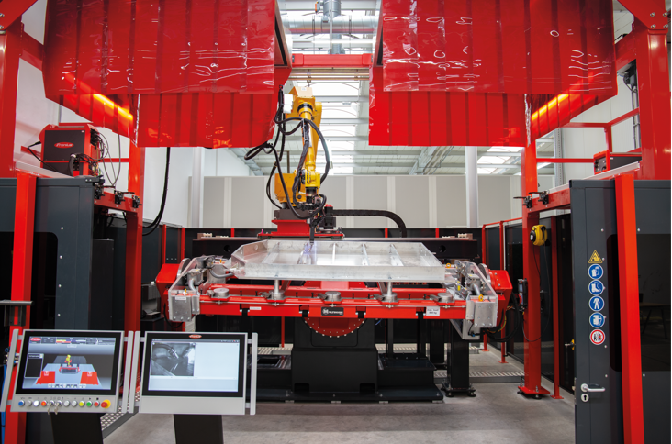

ภาพที่ 1: เซลล์หุ่นยนต์เชื่อมแสดงรูปแบบกระบวนการไฮเทคจาก Fronius เช่น Cold Metal Transfer (CMT), Pulse Multi Control (PMC) และ Low Spatter Control (LSC) นอกจากนี้ยังมี ACERIOS เทคโนโลยีแอกทีฟพลาสม่าร้อนสำหรับทำความสะอาดพื้นผิวอีกด้วย

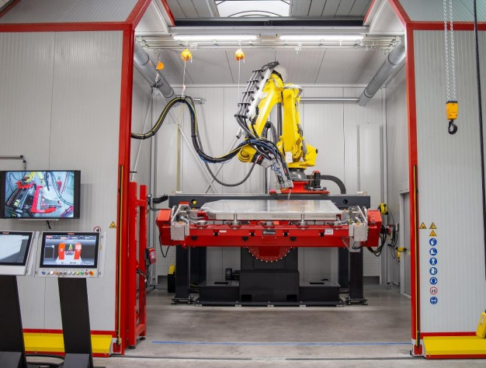
ภาพที่ 2: เซลล์ LaserHybrid รวมระบบการเชื่อมอาร์กแก๊สโลหะ (GMAW) ที่ทรงพลัง เข้ากับเทคโนโลยีเลเซอร์ล้ำสมัย ทำให้สามารถเชื่อมส่วนประกอบที่ทำจากวัสดุที่ต่างกันได้ด้วยคุณภาพสูง โดยมีการบิดเบือนน้อยมาก ด้วยความเร็วสูงสุด 8 ม./นาที
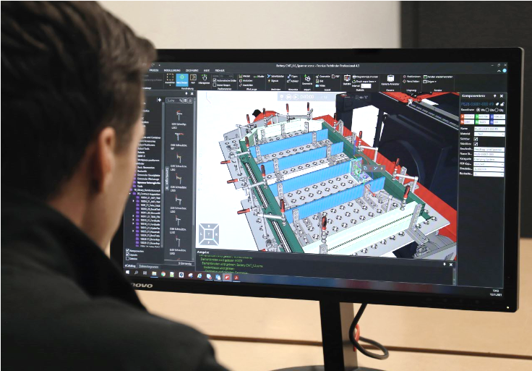
ภาพที่ 3: ซอฟต์แวร์การจำลอง Pathfinder ให้การวิเคราะห์รอบ-เวลา และการนำเสนอกระบวนการทั้งหมดอย่างสมจริง ได้ตั้งแต่ขั้นก่อนเริ่มโปรเจ็กต์ ดังนั้นจึงสามารถปรับปรุงระบบได้ตั้งแต่เนิ่น ๆ ลดเวลาและค่าใช้จ่ายที่เกี่ยวข้อง

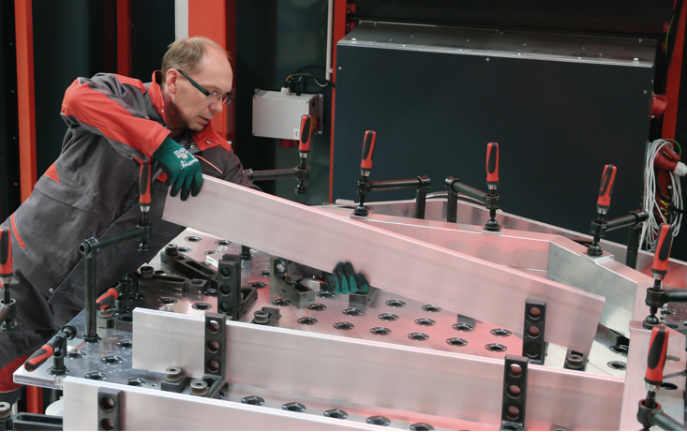
ภาพที่ 4: ระบบการหนีบ 3 มิติที่ยืดหยุ่นแบบแยกส่วนมีให้บริการสำหรับการประดิษฐ์อุปกรณ์ 3 มิติ นอกจากนี้ยังสามารถจำลองส่วนประกอบการหนีบทั้งหมดเป็นภาพได้ด้วย

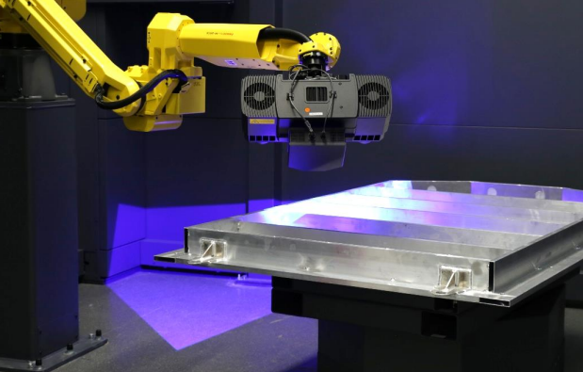
ภาพที่ 5: ระบบวัด 3D มิติด้วยแสงใช้กล้องความละเอียดสูงตรวจจับความเบี่ยงเบนและการบิดเบือนของส่วนประกอบแม้เพียงเล็กน้อย

ลิงก์: ศูนย์การสร้างต้นแบบผลิตภัณฑ์ที่ Fronius
บล็อก: จ้างเชื่อมต้นแบบผลิตภัณฑ์จากภายนอกและมีทรัพยากรเหลือสำหรับการคิดค้นนวัตกรรม

รูปถ่าย: Fronius International GmbH; พิมพ์ซ้ำแบบไม่คิดค่าใช้จ่าย

ข้อมูลและรูปภาพที่แสดงไว้ในข่าวประชาสัมพันธ์นี้สามารถดาวน์โหลดได้ที่:
https://www.fronius.com/en/welding-technology/info-centre/press

Business Unit Perfect Welding
เป็นผู้นำนวัตกรรมด้านการเชื่อมอาร์กและเป็นผู้นำตลาดระดับโลกสำหรับงานเชื่อมที่มีหุ่นยนต์ช่วยงาน ด้วยขีดความสามารถของการเป็นผู้ให้บริการระบบ แผนก Fronius Welding Automation ยังใช้งานโซลูชั่นงานเชื่อมแบบอัตโนมัติที่จำเพาะสำหรับลูกค้าในขอบเขตต่าง ๆ ที่รวมถึงงานก่อสร้างตู้คอนเทนเนอร์และงานผ่านอกนอกชายฝั่ง ตู้เชื่อมยังสามารถนำไปใช้ได้อย่างหลากหลายสำหรับการนำไปใช้งานด้วยตนเอง อุปกรณ์เสริมในงานเชื่อม และบริการอื่น ๆ มากมาย ด้วยที่มีคู่ค้าบริการด้านการขายมากกว่า 1000 แห่งทั่วโลก จึงทำให้บริษัท Fronius Perfect Welding พร้อมให้บริการในทุกที่ที่ลูกค้าต้องการ

Fronius International GmbH
Fronius International เป็นบริษัทจากประเทศออสเตรียที่มีสำนักงานใหญ่ตั้งอยู่ในเมือง Pettenbach และแห่งอื่น ๆ ในเมือง Wels, Thalheim, Steinhaus และ Sattledt ด้วยที่มีพนักงานจำนวน 5660 คนทั่วโลก บริษัทจึงดำเนินธุรกิจอย่างประสบความสำเร็จในสาขาเทคโนโลยีการเชื่อม โฟโตวอลเทอิก และระบบการชาร์จแบตเตอรี่ Fronius มีบริษัทระหว่างประเทศจำนวน 36 แห่ง คู่ค้าบริการขาย และตัวแทนจำหน่ายในประเทศต่าง ๆ มากกว่า 60 ประเทศซึ่งทำให้บริษัทสามารถครองส่วนแบ่งในตลาดส่งออกได้ถึง 92 เปอร์เซ็นต์ ผลิตภัณฑ์ที่มีความก้าวหน้า การบริการที่ครอบคลุม และสิทธิบัตรที่ได้รับกว่า 1.321 รายการเป็นการยืนยันสถานะของบริษัท Fronius ในฐานะของผู้นำนวัตกรรมในตลาดโลก

สำหรับข้อมูลเพิ่มเติม โปรดติดต่อ:

ประเทศไทย:
Ms Premsuda Charakamut , โทรศัพท์: +66 613 852 093
อีเมล: Charakamut.Premsuda@fronius.com

โปรดส่งสำเนาเอกสารของผู้ประพันธ์ไปยังตัวแทนของเรา:
a1kommunikation Schweizer GmbH, FAO Kirsten Ludwig,
Oberdorfstraße 31 A, 70794 Filderstadt, Germany,
โทรศัพท์: +49 0 711 9454161 20, อีเมล: kirsten.ludwig@a1kommunikation.de

สำหรับบทความเพิ่มเติม โปรดไปยังบล็อกของเราได้ที่ blog.perfectwelding.fronius.com และติดตามเราได้ทาง Facebook (froniuswelding), Twitter (froniusintweld), LinkedIn (perfect-welding), Instagram (froniuswelding) และ YouTube (froniuswelding)!

